**Акция, «Вещи, подарят нам тепло», длилась в течение всего времени…**

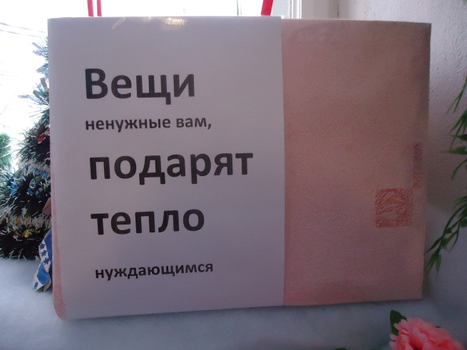 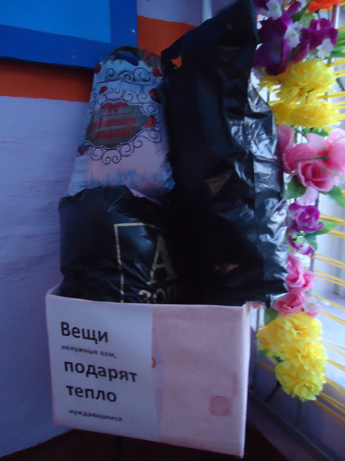

**Ситуативная беседа с детьми «Кто и зачем придумал  вежливые слова»**

Цель: закрепить с детьми представление о правилах поведения в гостях; в общественных местах; развивать диалогическую речь, умение строить суждение; воспитывать доброжелательность; культуру общения.

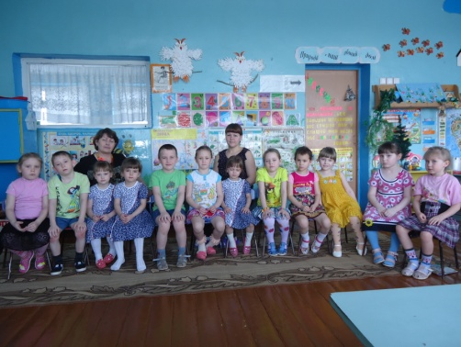

**Игра с мячом «Кто больше знает вежливых слов»**

Цель: упражнять детей в произношении вежливых слов, меткости, ловкости при приеме мяча от воспитателя; воспитывать культуру общения.

Задания «Как можно…»

* Поздороваться
* Попрощаться
* Поблагодарить
* Вежливо попросить
* Вежливо обратиться

**Психогимнастика «Спасем Доброту»**

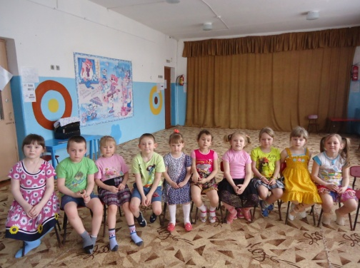

Цель: научить различать, называть эмоции удовольствия, удивления, восхищения, радости и адекватно реагировать на них; закрепить знание понятий «добро», «доброта», «добрый поступок»; развивать внимание, смелость, научить расслабляться.

**Игра с мячом «Добрые и вежливые слова»**

Дети стоят вокруг. Воспитатель берет в руки мяч и начинает игру. Он называет любое доброе или вежливое слово и бросает мяч одному из детей. Поймавший мяч придумывает новое слово, называет его и бросает мяч другому ребенку. Мяч не ловят, если было произнесено «недоброе» слово и ребенок  может объяснить, почему это слово ему не понравилось.

**Рассматривание сюжетных картинок на тему:**

**«Хорошо – плохо»**

Цель: развивать внимание, усидчивость; учить детей ясно и четко выражать свою мысль, оценивать поступок, проектировать свое поведение в данной ситуации.

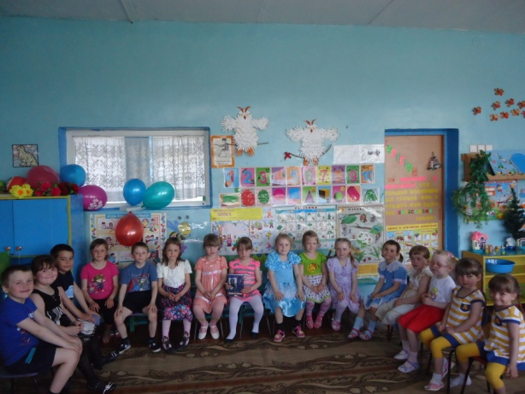

**Беседа о сестрах милосердия.**



